Sociedad Cubana de Enfermería Capitulo La Habana.
Jornada Científica Municipal
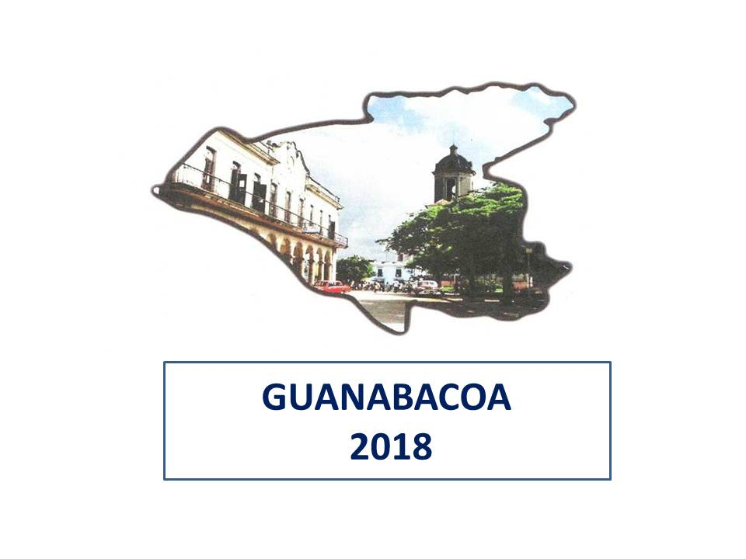

CONVOCATORIA

CONVOCATORIA

“Enfermería una voz para liderar – La salud es un derecho humano”.

Guanabacoa, 9 de Junio del 2018

Convocatoria

Estimado Colega:
En el recorrido transversal de los saberes, desde Florence Nightingale a la actualidad, varias teóricas de enfermería sustentan en sus postulados que “…la enfermería es ciencia y arte…”, se destaca el cuidado como objeto de estudio y razón de ser de la Enfermería. Y como dijo esta mujer de valor insuperable para nuestra profesión “La enfermería es un arte progresivo, en el cual permanecer inactivo es haber fracasado”.
El ejecutivo de la Sociedad Cubana de Enfermería del Municipio Guanabacoa, tienen el gusto de invitarlos a las sesiones de trabajos de la Actividad Científica Municipal. Guanabacoa 2018, Municipio donde el apóstol José Martí dio sus primeros pasos como poeta y orador cuando dijo “La más noble de las profesiones y quién sabe si la más grata, es la del enfermero”. Figura presente en el pensamiento del Salubrista Mayor Fidel Castro Ruz, cuando expreso, “El futuro de nuestro país es un futuro de hombres de ciencia.”
Con el propósito fundamental de elevar el nivel científico técnico en función del cuidado de la salud del ser humano, en la ciencia que se dedica básicamente al diagnóstico y tratamiento de los problemas de salud reales o potenciales y divulgar los resultados de las investigaciones de los afiliados del Municipio Guanabacoa.
Por tal motivo, el 9 de Junio del año en curso, se realizara esta Actividad bajo el tema central “Enfermería una voz para liderar – La salud es un derecho humano”. Será un enorme placer tenerlos con nosotros durante la Actividad Científica Municipal, encuentro que tiene el objetivo de socializar investigaciones que permitan analizar, debatir y reflexionar sobre la contribución de la Enfermería en los servicios de salud, para fortalecer el objeto de estudio y la concepción de la profesión como ciencia.
Podrán participar profesionales y estudiantes de Enfermería, investigadores y otros profesionales estudiosos de la profesión que presenten trabajo en las temáticas del evento.
Que su participación propicie el debate y el intercambio de experiencias y saberes. Les deseamos éxitos en sus intervenciones agradeciendo su participación.

¡Bienvenidos!

Comité Organizador
Ejecutivo de la Sociedad Cubana de Enfermería del Municipio Guanabacoa

Tipo y carácter del Evento:

Es una Jornada de carácter Municipal con la participación de los asociados del Municipio de Guanabacoa.

Objetivo General:

Socializar investigaciones que permitan analizar, debatir y reflexionar sobre la contribución de Enfermería una voz para liderar – La salud es un derecho humano en los servicios.

Tema Central:

En la mañana del sábado 9 de Junio del año 2018, se celebrará la Jornada Científica Guanabacoa 2018, en la sede: Hospital Ginecobstétrico de Guanabacoa. Con el lema Central: “Enfermería una voz para liderar – La salud es un derecho humano”. Siendo este tema de amplio espectro en el abordaje de diferentes ejes temáticos dentro de la Enfermería pero a su vez incluye aspectos asistenciales, docentes e investigativos.

Ejes temáticos:

- Los cuidados del recién nacido.
- Temas geriátricos, del adulto mayor y su cuidado. Un reto para la enfermería cubana actual.
- El embarazo en la adolescencia, las preferencias en el uso de los métodos anticonceptivos, el aborto en adolescentes.
- Atención a la mujer de edad mediana.
- Las infecciones de transmisión sexual.
- .Las investigaciones pedagógicas y la calidad del proceso docente educativo.
- Estrategias y programas educativos para el mejoramiento del desempeño profesional de enfermería.
- Retos en la formación técnica y profesional de Enfermería.
- Historia sobre de la Enfermería de la Localidad.
- Programa Educa a tu Hijo.

Presentación de trabajos

Modalidades de presentación: Temas Libres
Poster

Los trabajos que se presenten deben estar vinculados con los ejes temáticos de las actividades científicas del evento. El resumen estructurado se enviará por correo electrónico y debe cumplir los siguientes requisitos:

- Extensión de hasta 15 cuartillas. La exposición no debe excederse de los 10 minutos.
- Título (en mayúsculas, centrado y con no más de 15 palabras), modalidad de presentación y temática en la que propone la inclusión del trabajo.
- Autores (especificar: Categoría profesional, Categoría científica en la Sociedad cubana de enfermería, Categoría docente e investigativo, así como el grado científico y Nº de carnet de identidad).
- Correo electrónico del autor principal. Teléfono.
- Centro de trabajo del autor principal.
- Resumen Estructurado (Introducción, Objetivos, Métodos, Resultados y Conclusiones) sin exceder de las 250 palabras. Palabras clave. Introducción, Objetivos, Diseño metodológico, Resultados y discusión, Conclusiones, recomendaciones y Referencias bibliográficas.
- Recepción de resúmenes:

- Hasta el 31 Mayo del 2018

- Se aceptará todos los autores de los trabajo.

- La Comisión Científica revisará y aceptará los trabajos que reúnan los requisitos y tengan la calidad requerida.

- La Comisión Organizadora confirmará a cada participante la aprobación de su trabajo.

- Los resúmenes serán enviados a través de correo electrónico y en el asunto debe decir Guanabacoa 2018

- Para el envío de resúmenes y mayor información los interesados podrán contactarnos a través de la dirección de correo electrónico siguiente:

Contacto: Lic. Victor Modesto Diaz Sebasco.
Correo electrónico: vdiaz@infomed.sld.cu

Esperamos contar con su participación.
Fraternalmente, Comité Organizador.

